Žádost o poskytnutí dotace z rozpočtu městyse Nehvizdy rok …………
(žádost fyzické osoby)
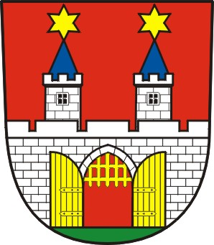

ŽADATEL – fyzická osoba/ podnikající fyzická osoba (nevyhovující škrtněte)

Jméno a příjmení: ____________________________________________________________
Datum narození: ____________________________________________________________
Adresa bydliště: ____________________________________________________________
IČO: (u podnikající FO) _______________________________________________________________
Sídlo: (u podnikající FO) ____________________________________________________________
Bankovní spojení: ____________________________________________________________
Doručovací adresa:(je-li rozdílná od adresy bydliště či sídla) ______________________________________

POŽADOVANÁ DOTACE
Požadovaná částka dotace: ___________________________________________________________
Slovy: ________________________________________________________

Účel, na který chce žadatel dotaci použít:

Doba (období), v níž má být dosaženo účelu dotace:

___________________________________________________________________________________________________________________________________________________________________________________________________

Odůvodnění žádosti o dotaci: ( rozsáhlejší odůvodnění zpracujte ve formě samostatné přílohy)

____________________________________________________________________________________________________________________________________________________________________________________________________________________________________________________________________

Stručná charakteristika činnosti žadatele:

___________________________________________________________________________________________________________________________________________________________________________________________________
Aktuální stav členské základny žadatele. Vyčíslete celkový počet členů vašeho spolku/oddílu a zároveň uveďte počet členů s trvalým bydlištěm v Nehvizdech: Seznam příloh žádosti: __________________________________________________________________________________
______________________________________________________________________________________________________________________________________________________________________________________________________________________________________________________

Prohlášení žadatele:
Žadatel tímto čestně prohlašuje, že veškeré výše uvedené údaje a informace jsou pravdivé a úplné, že nemá ke dni podání této žádosti žádné peněžité nebo nepeněžité dluhy po lhůtě splatnosti vůči městysi Nehvizdy, ani vůči jiným orgánům a institucím veřejné správy, že u něj nebyl zjištěn insolvenčním soudem úpadek (resp. na jeho majetek nebyl prohlášen konkurs ani nebylo povoleno vyrovnání), a že proti němu nebylo ani zahájeno insolvenční řízení (resp. řízení konkursní nebo vyrovnávací).

Datum vyhotovení žádosti: ____________________________

Podpis žadatele: ____________________________

Je-li žadatel při podání této žádosti zastoupen:

___________________________________________
označení osoby zastupující žadatele a její podpis

V případě zastoupení žadatele na základě plné moci, je osoba zastupující žadatele povinna předložit spolu s touto žádostí též příslušnou plnou moc.

VYPLNÍ POSKYTOVATEL

Číslo žádosti: ……….……/……...……...

Den přijetí žádosti ……………….…………..

